# CHƯƠNG VII: TRỒNG TRỌT CÔNG NGHỆ CAO

## BÀI 24: MỘT SỐ CÔNG NGHỆ CAO TRONG TRỒNG TRỌT

## A. TRẮC N

### 1. NHẬN BIẾT

**Câu 1:** Ưu điểm của nhà kính đơn giản là gì?

A. Dễ thi công, tháo lắp

B. Dễ sử dụng cho nhiều vùng canh tác nông nghiệp

C. Sử dụng hiệu quả với những khu vực khí hậu ôn hòa

D. Cả 3 đáp án trên

**Câu 2:** Nhược điểm của nhà kính đơn giản là gì?

A. Khó điều chỉnh nhiệt độ mùa hè

B. Khó sử dụng với cây ăn quả

C. Cả A và B đều đúng

D. Chi phí cao

**Câu 3:** Đâu không phải đặc điểm của nhà kính đơn giản?

A. Vật liệu phức tạp

B. Chủ yếu tránh mưa, gió

C. Thời gian sử dụng từ 5 đến 10 năm

D. Tránh nhiệt độ thấp

**Câu 4:** Có mấy mô hình nhà kính phổ biến?

A. 1

B. 2

C. 3

D. 4

**Câu 5:** Hãy cho biết, tên của mô hình nhà kính phổ biến hiện nay?

A. Nhà kính đơn giản

B. Nhà kính liên hoàn

C. Nhà kính hiện đại

D. Cả 3 đáp án trên

**Câu 6:** Đặc điểm nào sau đây là đặc điểm của nhà kính đơn giản?

A. Vật liệu đơn giản

B. Áp dụng được nhiều công nghệ canh tác tự động và bán tự động.

C. Hệ thống tự động được sử dụng tối đa.

D. Cả 3 đáp án trên

**Câu 7:** Đặc điểm nào sau đây là đặc điểm của nhà kính liên hoàn?

A. Vật liệu đơn giản

B. Áp dụng được nhiều công nghệ canh tác tự động và bán tự động.

C. Hệ thống tự động được sử dụng tối đa.

D. Cả 3 đáp án trên

**Câu 8:** Đặc điểm nào sau đây là đặc điểm của nhà kính hiện đại?

A. Vật liệu đơn giản

B. Áp dụng được nhiều công nghệ canh tác tự động và bán tự động.

C. Hệ thống tự động được sử dụng tối đa.

D. Cả 3 đáp án trên

**Câu 9:** Có mấy công nghệ tưới nước tự động?

A. 1

B. 2

C. 3

D. 4

**Câu 10:** Có công nghệ tưới nước tự động nào?

A. Tưới nhỏ giọt

B. Tưới phun sương

C. Tưới phun mưa

D. Cả 3 đáp án trên

### 2. THÔNG HIỂU

**Câu 1:** Có mấy phương pháp chọn giống cây trồng?

A. 1

B. 2

C. 3

D. 4

**Câu 2:** Có phương pháp giống cây trồng nào?

A. Chọn lọc hỗn hợp

B. Chọn lọc cá thể

C. Cả A và B đều đúng

D. Cả A và B đều sai

**Câu 3:** Chọn lọc hỗn hợp áp dụng với loại cây nào?

A. Cây tự thụ phấn

B. Cây giao phấn

C. Cả A và B đều đúng

D. Cả A và B đều sai

**Câu 4:** Có kiểu chọn lọc hỗn hợp nào?

A. Chọn lọc hỗn hợp một lần

B. Chọn lọc hỗn hợp nhiều lần

C. Cả A và B đều đúng

D. Đáp án khác

**Câu 5:** Nhược điểm của chọn lọc cá thể là:

A. Tiến hành công phu

B. Tốn kém

C. Diện tích gieo trồng lớn

D. Cả 3 đáp án trên

**Câu 6:** Có mấy phương pháp tạo giống cây trồng?

A. 1

B. 2

C. 3

D. 4

**Câu 7:** Có phương pháp tạo giống nào?

A. Tạo giống bằng phương pháp lai

B. Tạo giống bằng phương pháp gây đột biến

C. Tạo giống bằng công nghệ gene

D. Cả 3 phương pháp trên

**Câu 8:** Phương pháp lai tạo giống gì cho cây trồng?

A. Giống thuần chủng

B. Giống ưu thế lai

C. Cả A và B đều đúng

D. Cả A và B đều sai

**Câu 9:** Thành tựu giống cây trồng ưu thế lai là:

A. Giống lúa lai LY006

B. Giống lạc LDH 10

C. Giống ngô chuyển gene NK66BT

D. Cả 3 đáp án trên

**Câu 10:** Thành tựu giống cây trồng bằng phương pháp gây đột biến là:

A. Giống lúa lai LY006

B. Giống lạc LDH 10

C. Giống ngô chuyển gene NK66BT

D. Cả 3 đáp án trên

### 3. VẬN DỤNG

**Câu 1:** Hình ảnh của nhà kính đơn giản là:

A.

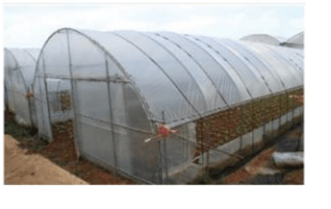

B.

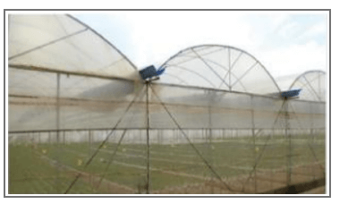

C.

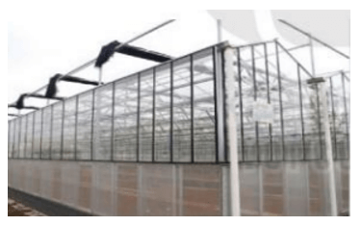

D. Cả 3 đáp án trên

**Câu 2:** Hình ảnh của nhà kính đơn giản là:

A.



B.



C.



D. Cả 3 đáp án trên

**Câu 3:**

A.



B.



C.



D. Cả 3 đáp án trên

**Câu 4:** Đâu là hình ảnh tưới nước nhỏ giọt?

A.

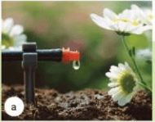

B.

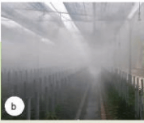

C.

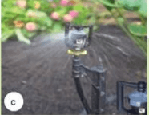

D. Cả 3 đáp án trên

**Câu 5:**

A.



B.



C.



D. Cả 3 đáp án trên

### 4. VẬN DỤNG CAO

**Câu 1:** Ứng dụng công nghệ internet kết nối vạn vật (loT) trong trồng trọt có?

A. Canh tác chính xác

B. Tưới nước tự động, tiết kiệm

C. Nhà kính thông minh

D. A và C đúng

## B. ĐÁP ÁN

**1. NHẬN BIẾT**

|  |  |  |  |  |
| --- | --- | --- | --- | --- |
| 1. D | 2. C | 3. A | 4. C | 5. D |
| 6. A | 7. B | 8. C | 9. C | 10. D |

**2. THÔNG HIỂU**

|  |  |  |  |  |
| --- | --- | --- | --- | --- |
| 1. B | 2. C | 3. C | 4. C | 5. D |
| 6. C | 7. D | 8. D | 9. A | 10. B |

**3. VẬN DỤNG**

|  |  |  |  |  |
| --- | --- | --- | --- | --- |
| 1. A | 2. B | 3. C | 4. A | 5. B |

**4. VẬN DỤNG CAO**

|  |  |  |  |  |
| --- | --- | --- | --- | --- |
| 1. D |  |  |  |  |

**Tài liệu được chia sẻ bởi Website VnTeach.Com**

**https://www.vnteach.com**